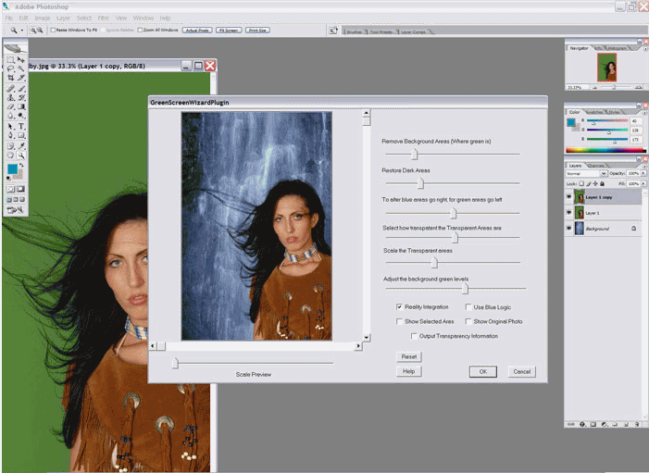
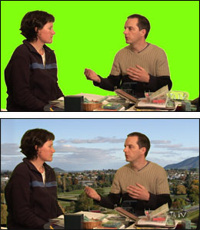
The making of Alice in Wonderland
1. Alice in Wonderland is een film geschreven door Linda Woolverton, geregiseerd door Tim Burton en uitgekomen door Walt Disney Pictures. Na de tientallen verfilmingen van het verhaal van Lewis Caroll, zou regisseur Tim Burton de wereld eindelijk kennis laten maken met zijn spectaculaire versie van Alice in Wonderland. De mensen die meewerkten aan de productie zijn:
Mia Wasikowska: Alice Kingsleigh
Johnny Depp: Mad Hatter
Helena Bonham Carter: Red Queen
Anne Hathaway: White Queen
Crispin Glover: Knave of Hearts
Matt Lucas: Tweedledee en Tweedledum
Micheal Sheen: White Rabbit
Alan Rickman: Caterpillar
Barbara Windsor: Dormouse
Stephen Fry: Cheshire Cat
Paul Whitehouse: March Hare
Timothy Spall: Bayard the Bloodhound
Michael Gough: Dodo bird
Christopher Lee: Jabberwocky
Imelda Staunton: Talking Flowers
Frank Welker, Leo Bill, Frances de la Tour, Burton en Bohnham Carter’s kinderen.
2. Green-screening word een proces aangeduid dat gebruikt wordt in de digitale videobewerking. Zoals de naam het al zegt gaat het hier om een groen kleurvak, dat bij het filmen achter de personen of voorwerpen wordt opgehangen. Na videobewerking kan je de gefilmde groene achtergrond door een willekeurig ander beeld vervangen.
3. Problemen met green screens zijn:
- Je mag niet dezelfde kleur kleren als de achtergrond aan hebben.
- De belichting moet zo ingesteld zijn, dat er geen schaduwen vallen op de achtergrond, anders zal de computer de schaduw niet doorschijnend maken.
- Wapperende haren vormen een groot probleem, ze zijn vaak te dun om waar te nemen door de computer, waardoor haren wegvallen.
4. Motion capturing is de techniek die men gebruikt om bewegingen van mensen te kopiëren naar realistische animaties.
5. CGI: Computer Generated Imagery, computeranimatie of digitale animatie is een vorm van digitale beeldtechniek die in de huidige filmwereld wordt toegepast.
→ Eerst wordt er een beeldje gemaakt van klei. Er wordt met precisie en detail gewerkt. Dieren krijgen een ijzeren skelet, daarover spierenen vlees en dan een huid. Bij voertuigen let men op details als kleine spleten, richels of uitsteeksels. Met een 3D-scanner wordt het met behulp van een computer ingescand. Dan heeft men een animatie waar men kleur, oppervlaktedetail en bewegingen aan kan toevoegen.
6. De personages zijn gedeeltelijk computergeanimeerd en gedeeltelijk echt. Vaak ging het om computergeanimeerde lichamen, waar ze dan het gezicht van een acteur of actrice aan toevoegde. Sony Pictures Imageworks zorgde voor een deel van de visuele effecten. De scènes werden in 2D gefilmd en nadien omgezet in 3D, omdat filmen met 3D camera's te duur was.

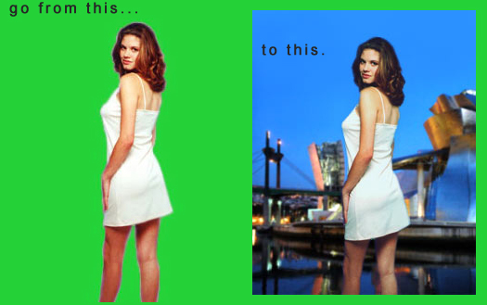
7. Deze technieken worden nog meer gebruikt bij het bewerken van foto’s:

En onder andere tv-uitzendingen:
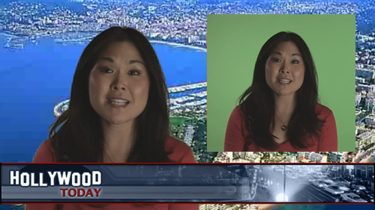

8. Omdat ze echte acteurs gebruiken, maar ze voor de film in een andere vorm nodig hebben. En door dat het een groen pak is kan de acteur bewerkt worden op de computer. Zo krijgt hij een ander lichaam en houden ze alleen zijn gezicht.
9. Ze moeten groot zijn in de film en anders klopt de verhouding niet meer met hun gezicht.
10.
Spel: De Mad Hatter is gek en onvoorspelbaar. Hij uit de hele tijd hoe hij zich voelt.
Grime: Bij de Mad Hatter is het kostuum erg verbonden aan zijn leeftijd. De klosjes draad om hem heen laten heel duidelijk zien dat hij de Mad Hatter is.
Kostuums: De Red Queen heeft een jurk met zwart en rood en dat zijn de kleuren die bij de Red Queen horen. Verder heeft ze nog een kraag die heel mooi aansluit bij haar grote hoofd.
Decor: Het decor is niet realistisch. De omgeving is vaak bewerkt op de computer. De kleuren verschillen per scene, maar ze zijn wel allemaal heel mooi. De omgeving is echt een wonderland met het kasteel, de bossen en de vormen van de rest van de attributen.
Licht: Het licht is bijvoorbeeld anders ’s avonds als overdag. Binnen is hij weer anders als buiten. En in het bos is het licht weer anders als in bijvoorbeeld de tuin van de Red Queen. Het licht laat dus duidelijk zien hoe het personages zich moet voelen. Bijvoorbeeld als het avond is en Alice in slaap valt.
Muziek- en geluidseffecten: De muziek en geluidseffecten spelen een grote rol in de film. Als er bijvoorbeeld iets spannends gebeurde werd dat ondersteund door de muziek. Bijvoorbeeld als de Tweedels bijna vertellen aan de Red Queen dat Alice naast haar zit i.p.v. Um.



